Общиеположения
1.1.Положение о наставничестве по модели «педагог- педагог» (далее -Положение)регламентируетнаставническую деятельностьвСОГБПОУ
«Сафоновский индустриально – технологический техникум»(далее-Техникум)разработановсоответствиисФедеральнымзакономот29.12.2012г.№273-ФЗ«ОбобразованиивРоссийскойФедерации»;распоряжениемПравительстваРоссийской Федерации от 31 декабря 2019 г. №3273-p«Обутвержденииосновныхпринциповнациональнойсистемыпрофессионального роста педагогических работников Российской Федерации,включаянационалънуюсистемуучительскогороста»;методическимирекомендациями по разработкеи внедрению системы (целевой модели)наставничества педагогических работниковв образовательных организациях(совместноесопроводительноеписьмоМинпросвещенияРоссиииОбщероссийскогоПрофсоюзаобразованияот21.12.2021№A3-1128/08/657).
1.2. Настоящее Положение определяетцели, задачи, содержание,порядокорганизациинаставническойдеятельности,праваиобязанности,способымотивацииучастниковпрограммнаставничества.
1.3.УчастникисистемынаставничествавОГБПОУ«ТомИнТех»:
- координатор;
- куратор;
- наставник;
- наставляемый.
1.4. Наставничество - универсалъная технология передачи опыта, знаний,формированиянавыков,компетенций,метакомпетенцийиценностейчерезнеформалъноевзаимообогощающееобщение,основанноенадоверииипартнерстве.
1.5.Программа наставничества - комплексмероприятийи формирующихихдействий,направленныхнаорганизациювзаимоотношенийнаставникаинаставляемоговконкретныхформахдляполученияожидаемыхрезультатов.
1.6. Наставничествопредусматриваетсистематическуюиндивидуальную работу по развитию у начинающего педагога необходимыхнавыков и умений ведения педагогической деятельности, всестороннегоразвития имеющихся у него знаний в области предметной специализациииметодикипреподавания.

Целинаставничества
2.1. Целью наставничества в техникуме является создание комфортнойпрофессиональной среды внутри техникума, позволяющей повысить уровеньпрофессионального потенциаланаставляемыхпреподавателей, их успешнаяадаптацияиформированиекадровогопотенциалатехникума.

Задачинаставничества
  - Изучитьпрофессиональныйуровеньначинающихпедагогов,ихпотребности,затрудненияипринятьмерыпоихустранению.
  - Разработатьсистемумероприятий,способствующихускорениюпроцесса профессионалъного становления начинающих педагогов и

формированиюпрофессиональныхкомпетенций.
  - Создать условия для профессионалъного развития молодыхпедагоговиповышениямотивациикпрофессиональномусовершенствованию.
Обобщить опытвнедрения системынаставничестваСОГБПОУ
«Сафоновский индустриально – технологический техникум»

Порядокназначениянаставника
  - Наставником может быть преподаватель, мастер производственногообучения, имеющийстаж работы не менее 3 лет, первую или высшуюквалификационнуюкатегории.
  - Директор техникума издает приказ о назначении наставника срокомнеболеечемнагод.
  - Координатор и куратор назначаются приказом директора из числазаместителейдиректораиметодистов.
  - Наставникподбираетсяизнаиболееподготовленныхпреподавателей, мастеров производственного обучения, обладающих высокимуровнемпрофессиональнойподготовки,коммуникативныминавыкамиигибкостью в общении, имеющихопыт воспитательной и методическойработы,стабильныепоказателив работе, богатыйжизненныйопыт, способностьиготовность делиться профессиональным опытом, системное представление опедагогическойдеятельностииработетехникума.
  - Наставник должен обладать способностями к воспитательной работеиможетиметьодновременнонеболеедвухнаставляемых.
  - Назначениенаставникапроизводитсяприобоюдномсогласиипредполагаемогонаставникаинаставляемого.
  - Заменанаставникапроизводитсяприказомдиректора вслучаях:
-увольнениянаставника;
-переводанадругуюработунаставляемогоилинаставника;
-привлечениянаставникакдисциплинарнойответственности;
-психологическойнесовместимостинаставникаинаставляемого.
  - Показателямиоценкиэффективностиработынаставникаинаставляемого является достижение целей и задач, определенных настоящимПоложением.Оценкапроизводитсянапромежуточномиитоговомконтроле.
  - Результаты деятельности наставника и наставляемого оцениваютсяежемесячно при подведенииитогов работы по показателямэффективностидеятельностипреподавателейимастеровпроизводственногообучения.

Обязанностиучастниковпрограммынаставничества
  - Наставник-участникпрограммынаставничества,имеющийуспешный опыт в достижении жизненного, личностного и профессиональногорезультата,готовыйикомпетентныйподелитьсяопытоминавыками,необходимымидлястимуляциииподдержкисамореализацииисамосовершенствования наставляемого.Наставник-опытныйпедагог,обладающийвысокимипрофессиональнымиинравственнымикачествами,знаниямивобластиметодики преподаванияивоспитания

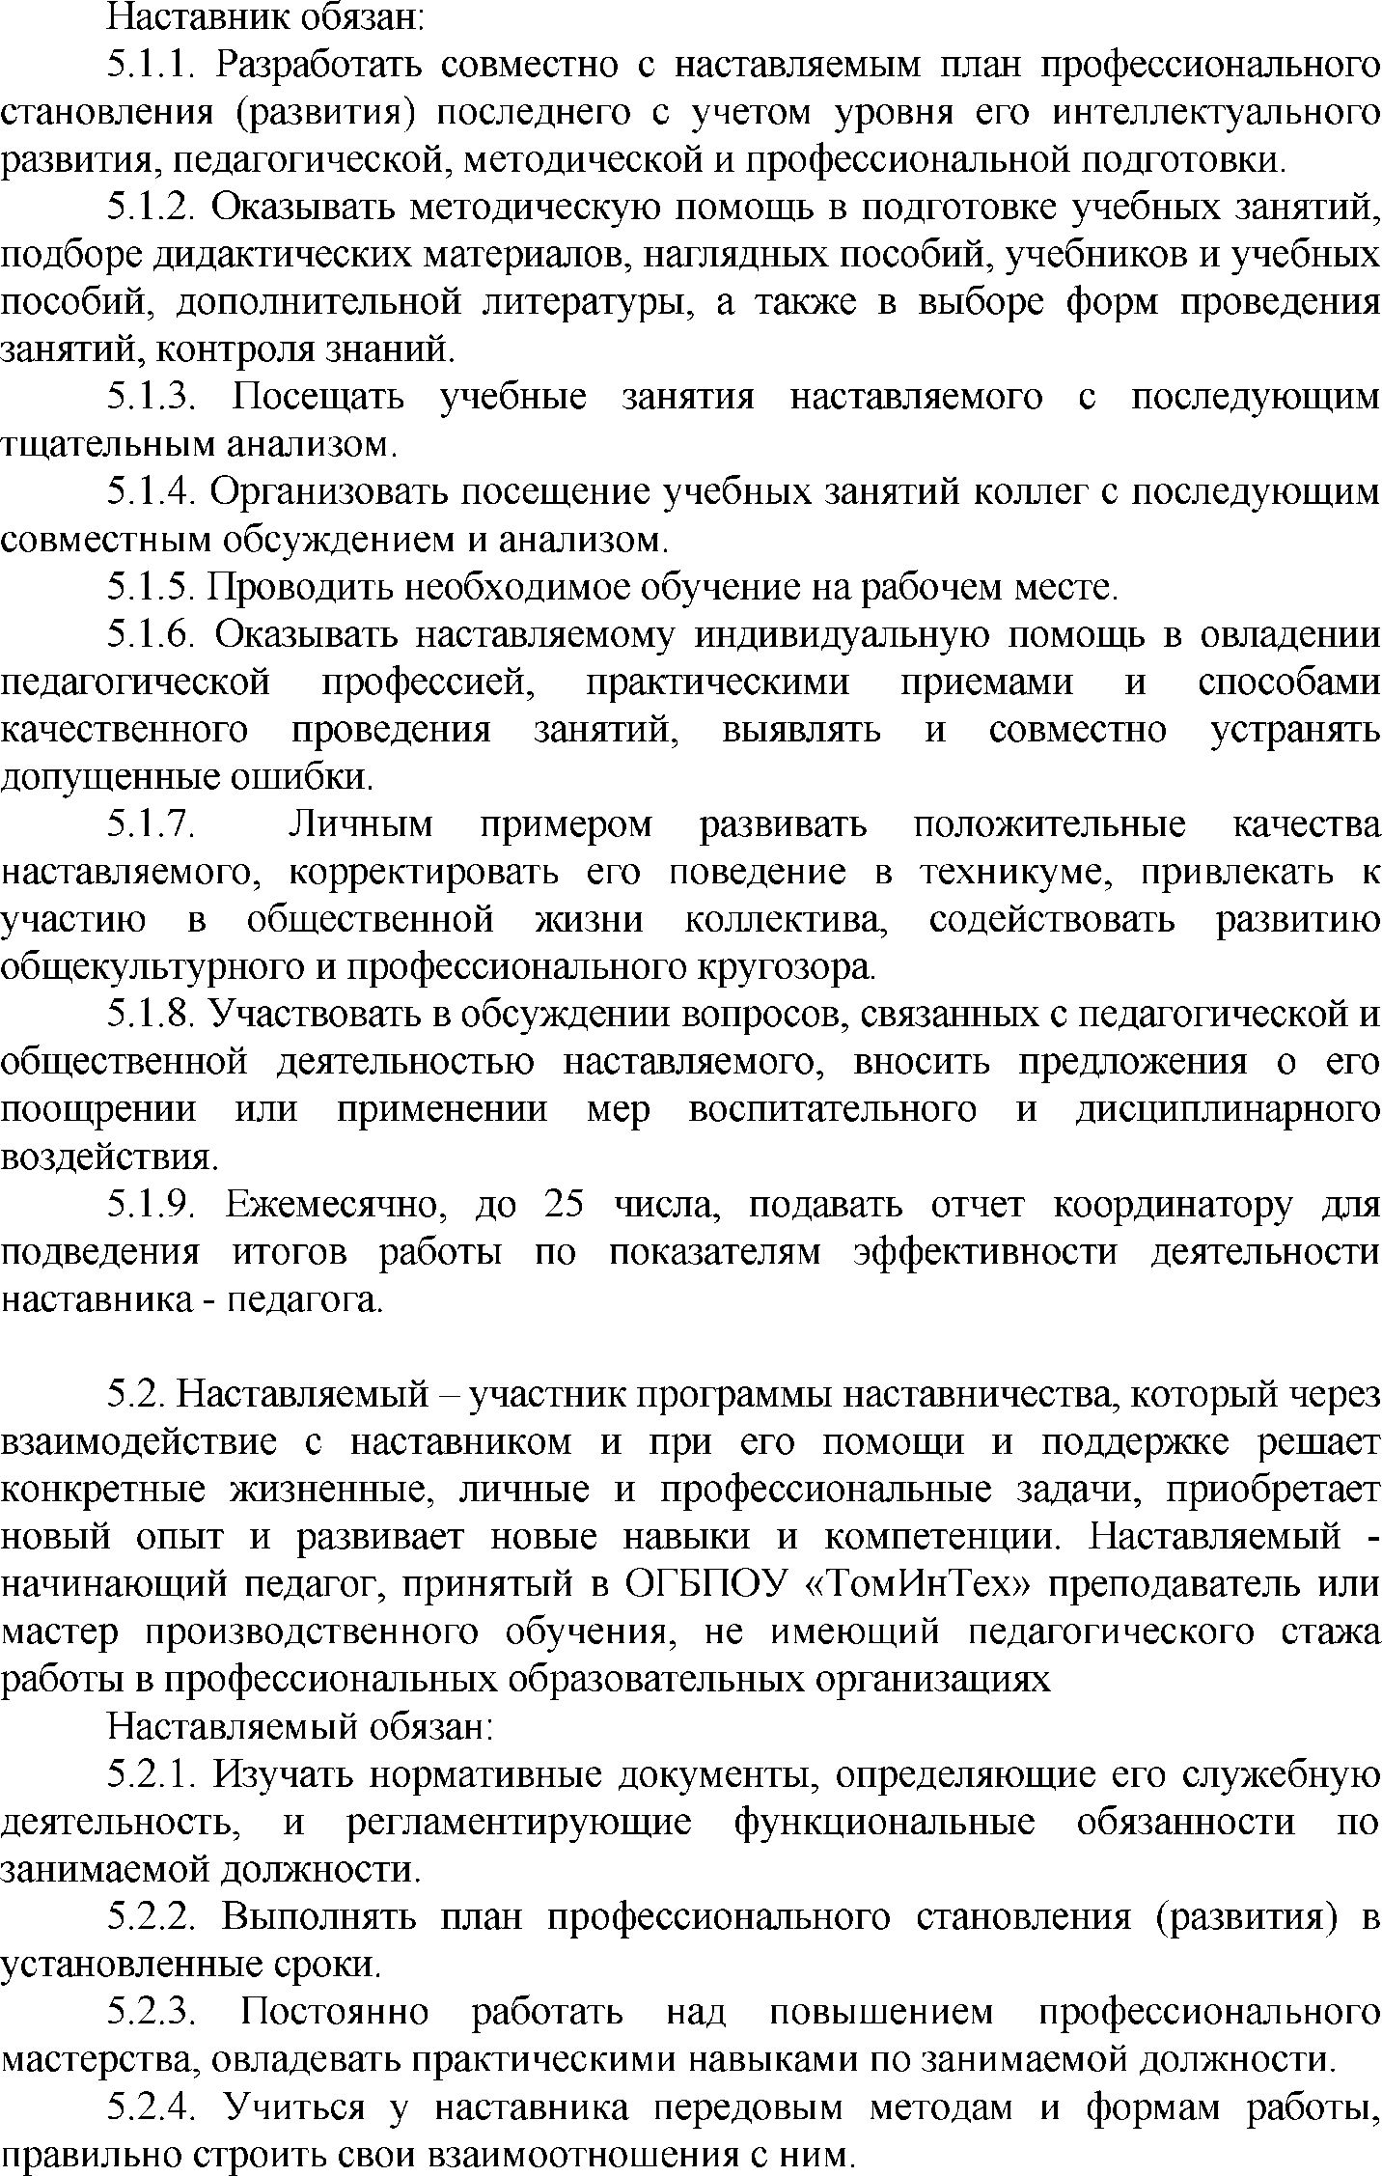

    - Совершенствовать свой общеобразовательный,культурный ипрофессиональныйуровень.
    - Ежемесячноделатьотчетосвоей работепереднаставником.

Праванаставляемогоинаставника
Наставляемыйинаставникимеютправо:
  - Вносить на рассмотрение администрации предложения посовершенствованиюработы,связаннойснаставничеством.
  - Защищатьпрофессиональнуючестьидостоинство.
  - Знакомитьсясжалобамиидругимидокументами,содержащимиоценкуихработы,давать понимобъяснения.
  - Повышатьквалификациюудобнымдлясебяспособом.

Руководствоработойнаставника
  - Организацияработы наставников и контроль их деятельностивозлагаетсянакоординатораикуратора.
  - Координаторобязан:
- подготовитьорганизационно-распорядительнуюдокументацию,определяющую закрепление наставников и наставляемых, объявить приказ озакреплениизанимнаставника;
- вносить предложенияпо изменениями дополнениямв документы,сопровождающиенаставническуюдеятельность;
организоватькомплексноесопровождениедеятельностинаставляемогососторонынеобходимыхспециалистовтехникума;
- проводитьмониторингиоценкукачествапрограммнаставничества;
- вноситьна рассмотрениедиректорупредложенияо поощренииучастниковнаставническойдеятельности.
  - Кураторобязан:
- представитьнаставляемогоколлегамвтехникуме,
-создать необходимые условия для совместной работы наставляемого инаставника;
- посетитьотдельныеучебныезанятияивнеклассныемероприятия,проводимыенаставляемыминаставником;
- организоватьобучениенаставниковпередовымформамиметодаминдивидуальной воспитательной работы, основам педагогики и психологии,оказывать им методическую и практическую помощь в составлении плановработыснаставляемыми;
- изучить,обобщитьираспространитьположительныйопыторганизациинаставничествавтехникуме.

Документы,регламентирующиенаставничество
  - К документам, регламентирующим деятельность наставников,
ОТНОСЯТСЯ:
-настоящееПоложение;
-приказдиректораоназначениинаставников;
-программы работы наставника и наставляемого (Приложение 1,

Приложение2);
-протоколы заседаний Педагогического совета, Методического совета ипредметных(цикловых)комиссий,накоторыхрассматривалисьвопросынаставничества;
-методическиерекомендациии обзоры по передовомуопыту проведенияработыпонаставничеству.

Мотивацияучастниковпрограммынаставничества
  - Участникисистемынаставничества в ОГБПОУ«ТомИнТех»,показавшие высокие результаты, могут быть представлены координатором кследующимвидампоощрений:
- публичноепризнаниезначимостиихработы(объявлениеблагодарности, награждение почетной грамотой, присвоение звания «Лучшийнаставник»и др.);
- размещение информации о достижениях в социальных сетях, наофициальномсайтеиинформационныхстендахтехникума.
  - Результатынаставническойдеятельностиучитываютсяприпроведении аттестации педагогических работников-наставников, а также приустановлениистимулирующихвыплатпопоказателямэффективностидеятельностипреподавателейимастеровпроизводственногообучения.

Одействиинастоящегоположения
В настоящее Положение в установленном порядке могут быть внесеныпомеренеобходимостисоответствующиеизмененияидополнения.Настоящее Положение вступает в силу с момента утверждения директором идействуетдоегоотменыилипринятияновогоПоложения.

Приложение1

Программапрофессиональногостановлениянаставляемого
на20 /20 учебныйгод

Наставляемый
ФИОнаставляемого
Наставник
ФИОнаставника

% | Планируемыемероприятия | Срок  исполнения | Показателирезультативности | Формаконтроля
Раздел1. | Вхождениевдолжность
1.1 | ИзучениеПравилвнутреннего  трудовогораспорядка,Правилвнутреннегораспорядка длястудентов,Уставатехникума,должностныхирабочихинструкций.Кодексапрофессиональной этикипедагогическихработникови |  | Освоениеосновных  норм
1.2 | Изучениенормативных  документовилокальныхактовтехникума,регламентирующихобразовательный процесс:федеральныегосударственныеобразовательные стандарты,основныепрофессиональныеобразовательные программы,документыпо организацииобразовательногопроцесса,Закон РФ «Об образованиивРоссийскойФедерации»идр.
1.3 | Подготовкапланирующей  документации:рабочихпрограмм,YMKидр. |  | Наличие  планирующихдокументов
1.4 | Ознакомлениесэлектронным  дневникоми системойдистанционного обученияMoodle,регистрацияв  программеMoodle. |  | Освоениеосновных  норм и правилработы
1.5
Раздел2. | Работавдолжности
2.1 | Организация совместнойдеятельностипоподготовкеи  проведениюучебныхзанятий.Разработка технологических |  | Разработкаи  утверждениенеменее 3  методических

 | картзанятий. |  | разработокуроков
2.2 | Подготовка и проведениевнеаудиторныхмероприятий |  | Разработкаи  утверждениенеменее1мероприятия
2.3 | Подготовка дидактических  материалов для проведенияучебныхзанятий |  | Обеспеченностьучебных занятийдидактическим  материалом
2.4
Раздел3. | Повышение  квалификации
3.1 | Знакомствосметодическимиматериаламипедагогов(попрофилю)иматериалами,размещенными на  Электронномpecypceтехникума |  | Освоениенорми  правил оформленияметодическихматериалов
3.2 | Посещениезанятийопытных  преподавателей,участиевиханализе |  | Неменее3  посещенийсразвернутыманализомучебного  занятия
3.3 | Посещениешколы  начинающегопреподавателя |  | Выполнениезаданий  дляначинающихпедагогов
3.4 | Курсы повышения  квалификации |  | Освоение программыповышения  квалификации

Наставляемый
ФИОнаставляемого
Наставник
ФИОнаставника

Координатор
ФИОкоординатора

Приложение2

Программаработынаставникана20 /20 учебныйгод

Наставник
ФИОнаставника
Наставляемый
ФИОнаставляемого

 | Содержаниемероприятия | Сроквыполнения | Отметкаовыполнении
1. | Подготовительнаячасть:  - Подготовкаиизучениедокументов,регламентирующихдеятельностьпедагога(должностной инструкции, правилвнутреннегораспорядка,режимаработытехникумаидр.).  - составлениепланаработыпрофессиональногостановлениянаставляемого
2. | Общаячасть:  - вводноесобеседование,  - ознакомлениестехникумом,  - знакомствоссотрудниками,  - собеседование с руководителем ПЦК иадминистрацией
3. | Индивидуальнаячасть:  - Совместная разработка планов занятий,внеаудиторныхмероприятий.  - Совместная подготовка дидактическихматериаловдлязанятий.  - Посещение занятий, внеаудиторныхмероприятийи ихпоследующийанализ.  - Беседы по педагогике,научномусодержаниюдисциплины(модуля),методикепреподавания.  - Обзор и обсуждение новых изданий(публикаций).  б)Подготовкаотчетаопроделанной работеназаседанииПЦК.  7)Подготовкахарактеристикисоценкойработынаставляемого.

Наставник
ФИОнаставника

Координатор
ФИОкоординатора

